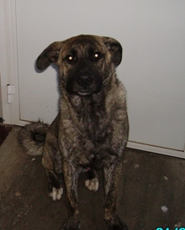

JANGO
Jango è un meticcio di taglia grande, presumibilmente nato nel 2012, appena arrivato in canile e naturalmente un po’ spaesato…
Andiamo a conoscerlo! Con un po’ di pazienza e tanto amore riuscirete a diventare amici, per la vita.

Canile di Ravenna 0544 453095

